南方科技大学-熵智科技物流机器人

联合实验室：轴孔力控装配项目报告

报告人：介煜

指导老师：宋超阳

企业导师：高磊

项目时间：2021.2.14-2021.8.20

目录

2 装配机器人研究现状： 1

3 阻抗/导纳控制算法 1

4 自适应装配算法 3

5 实验验证 6

6 实现数据分析 6

7 熵智公司现场复现 8

8 结论 8

# 装配机器人研究现状：

装配作业自工业革命以来大致经历了三个阶段发展:1)手工装配阶段:装配效率低，成本高，质量参差不齐;2)半自动与全自动装配阶段:主要以传统的机械开环控制的自动化装配设备来完成装配，在一定程度上解放了人类的双手，满足了工业化大规模生产，但是其精度低，只能完成一种类型的装配作业，灵活性差，无法适应瞬息变化的市场;3)柔顺自动化装配阶段:通过使用大量传感器并结合控制算法，装配机器人既可完成复杂装配任务，又具有较高的装配效率和装配精度，适应产品品种多、批量小的要求，满足当今世界工业产品更新周期短，变更装配生产线及时迅速的要求。

柔顺控制可分为主动柔顺控制及被动柔顺控制。被动柔顺控制无法得到力信息使系统能完全跟踪上需要的力，因而其应用范围只能在要求很低的场合。由于被动柔顺控制的各样缺点，现在大多专家学者都研究主动柔顺控制(力控制)。主动柔顺控制是把力完整的体现在控制系统中，应用控制算法来抵消位置和力双向误差，其跟踪能力远远高于被动柔顺，因此得到众多专家学者的青睐。柔顺控制又被称为力觉控制。经过多年的发展很多研究者提出了诸多行之有效的控制方法:刚度控制，阻抗控制，力/位混合控制等。实际的研究中，研究较多的控制方法是阻抗控制和力/位混合控制。本项目结合了阻抗算法及自适应算法解决轴孔装配问题。

# 阻抗/导纳控制算法

阻抗/导纳控制算法在20世纪80年代中期首次出现，这些年来广大的科研工作者和力控方面的学者不断深化研究，使得此算法成为力控的基础方法之一。这种控制算法是把物理系统看成是相互作用的，目的是外界要包含惯性。再在统一的系统中研究机器人与环境的关系。为了实现算法需要把机械手和外界产生的力可以看成是达到某一个平衡点，这种情况下的动态系统转换成统一的公式。在自由空间里把系统的实际位置和期望位置相比较，通过算法减小与期望值的差值就能够实现位置跟踪。但在大多数的情况下，机械手与外界环境(设为纯钢性环境)间的作用力是动态存在的，这种情况下作用力既不是零，也不能被系统忽略不管。实际过程中机器人在和外界接触时多数处于这样状态下，此时机械手不像自由空间中状态那样的模式，算法必须有控制形式的能力抵抗干扰，调节和控制机械手的力反馈，这就是“阻抗/导纳控制”。

**阻抗方程**： (2-1)

**为传感器采集的工具坐标系下的环境力。**

**为工具坐标系下描述的实际位置与期望位置之差即位移。**

**，为的一阶导数和二阶导数即为速度和加速度**

**，，分别是刚度系数，阻尼系数，惯性系数。**

阻尼/导纳控制实际是将机器人等效成在六个维度的弹簧阻尼系统。以x方向举例机械臂阻抗/导纳控制算法的具体实现代码（同样可以适配到y,z及Mx,My,Mz全部六个方向）:

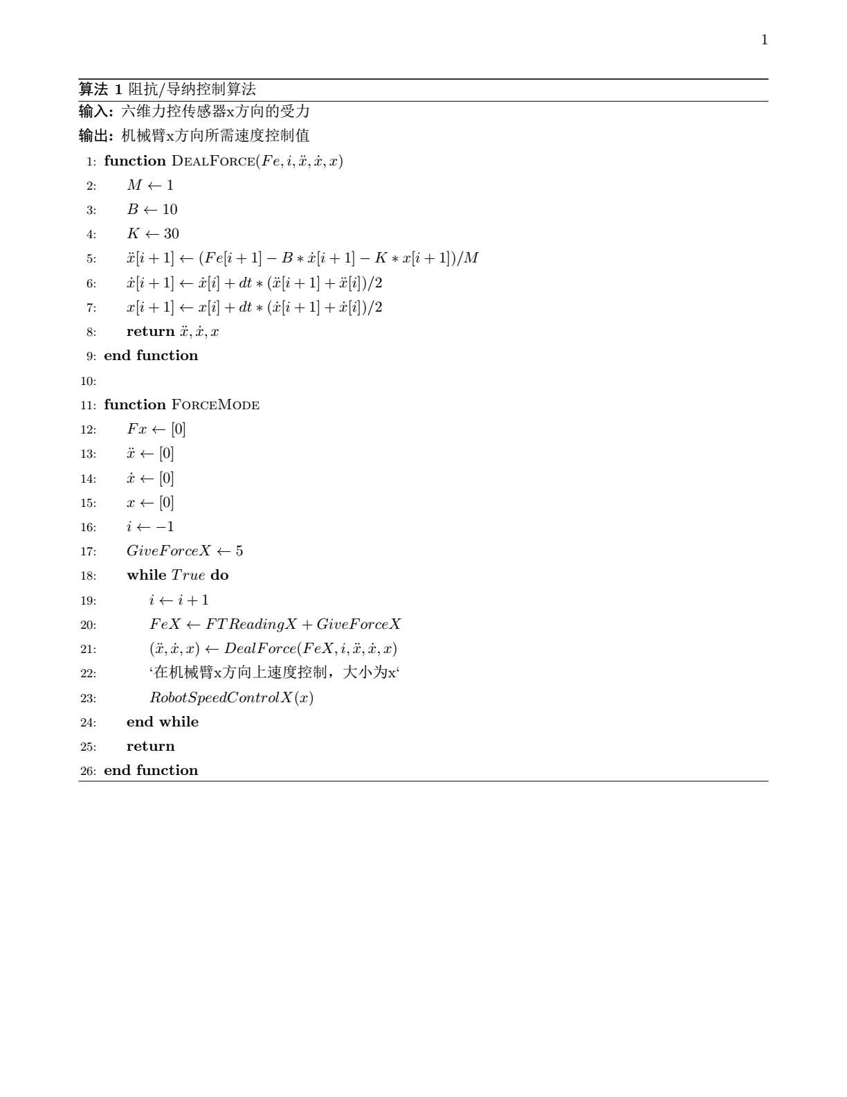

# 自适应装配算法

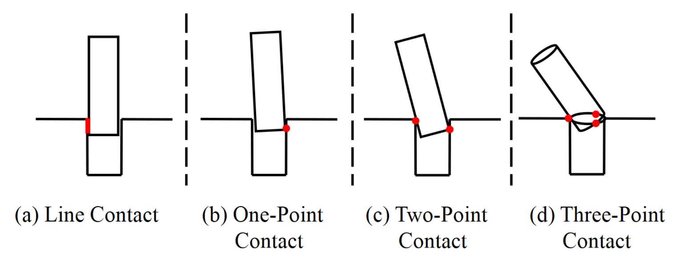

图一：四种装配情况

图一展示了轴孔装配过程中开始时可能出现的四种情况。从左到右分别是线接触，一点接触，两点接触，三点接触。其中三点接触不仅容易实现，而且出现的频率要远远高于其他三种，而且轴孔的间隙越小，三点接触出现频率越高。自适应装配算法是使轴孔在装配前先达到三点接触，继而根据接触时轴孔的位姿计算，获取轴孔中心相对的偏移量，最后获取孔中心位置，实现装配任务。下面我们进一步讨论该算法计算过程及原理：

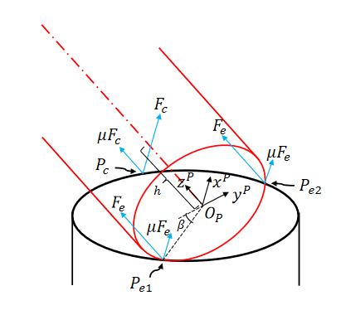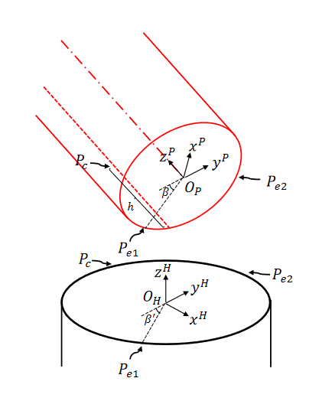

α

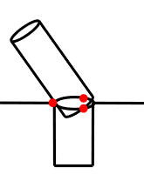

(a) (b) (c)

图二：三点接触图

三点接触情况如图二a所示，Pc,Pe1,Pe2为轴孔接触的三点。首先建立轴（peg）,孔（Hole）坐标系。轴笛卡尔坐标系xP-yP-zP如图二a所示，op是轴末端中心，zP是轴线，xP垂直于Pe1Pe2,yP根据右手坐标系获取。孔笛卡尔坐标系xH-yH-zH如图二b所示，oH是孔顶端中心，zH是孔的轴线，yH平行于yP,xH根据右手坐标系获取。如图二c所示，α为三点接触时，轴孔两轴线之间的夹角。

孔坐标系到轴坐标系的过渡矩阵可表示为：

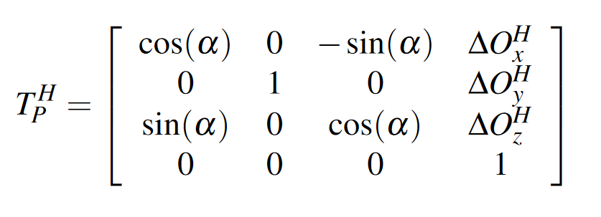(3-1)

接触的三点Pc,Pe1,Pe2在两坐标系下的分别可以表示为：（R，r分别为孔内径及轴直径）

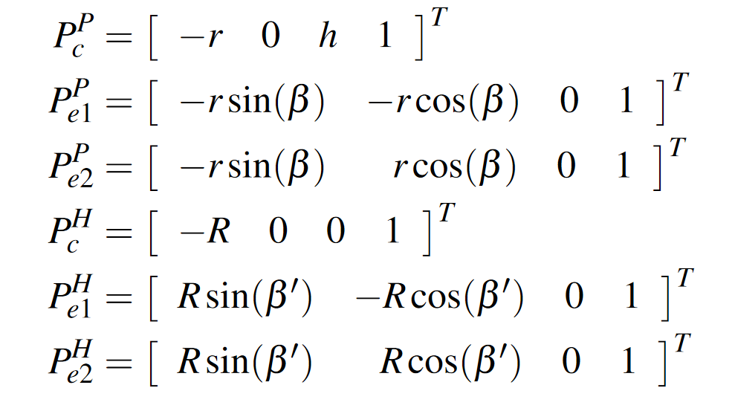(3-2)

以上六式满足以下等式：

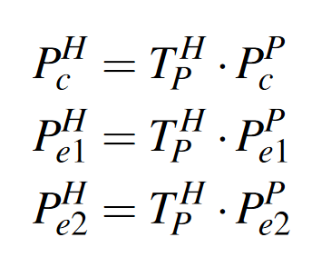(3-3)

通过以上等式可得出两坐标系原点在孔坐标系下的偏移量及在轴坐标系下的偏移量。

：

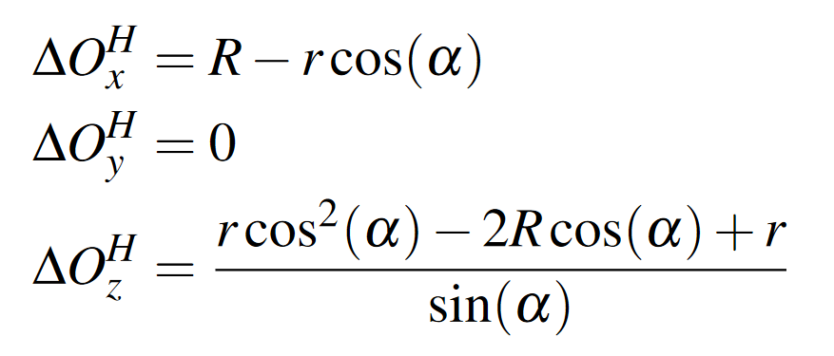(3-4)

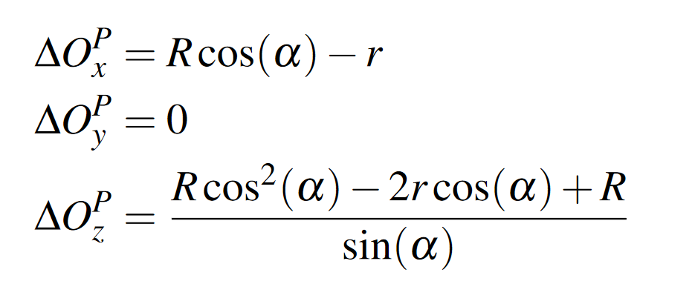(3-5)

因为，我们可以较为简单的获取到机械臂末端的工具坐标系。所以我们采用在轴坐标系下的偏移量，如(3-5)所示。根据计算得到的偏移量我们可以获取孔中心的位置。三点接触后，装配流程如图三所示，在轴孔三点接触后（a）,避免轴孔在装配时碰撞，将轴移出（b）,根据计算结果，将轴移动到孔中心的上方（c）,最终沿着轴线装配（d）。

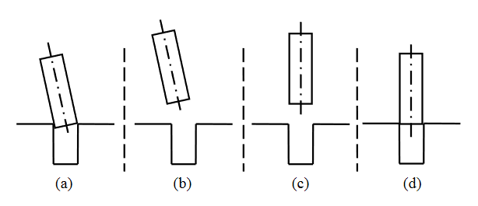

图三：装配过程

由上式我们可知该偏移量只与孔内径R,轴径r及轴孔的轴线夹角α有关。在我们的实验环境中我们可以预先测量孔内径R及轴径r，孔的朝向。因此轴线夹角α可通过读取出的机械臂末端姿态及孔朝向求出。

Figure 2 Markets for technical writing.

# 实验验证

我们使用了阻抗/导纳控制验证两方法的结合的装配效果。在实验中，我们使用了UR10Robot，OnRobot的FT传感器，大寰机器人手爪AG-95做力控装配实验。实验视频可见附件1。实验平台可见在图片5。时评中轴的尺寸为50.40mm，材料是铝6061。孔的尺寸为50.50mm，材料是PLA3D打印材料。轴孔装配间隙为+0.1mm。

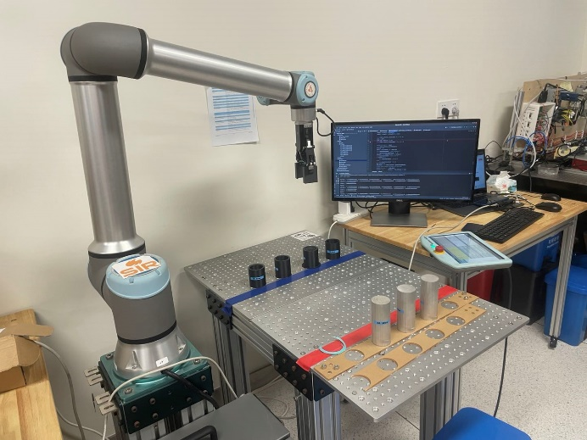

图四：装配场景

实验步骤依次是抓取轴，并根据预设的角度偏转轴线。将轴移动到孔的斜上方。依据阻抗算法给机械臂预设XP，YP，ZP轴方向力分别为-4N ，+10N，0N。Mx，My，Mz均为0Nm。机械臂会沿着斜向下运动，直至达到轴孔三点接触。通过上文自适应算法获取轴孔中心之间的偏移量。移动轴到孔上方，再依据阻抗算法给机械臂XP，YP，ZP轴方向力分别为 0N，0N，-50N。Mx，My，Mz分别为0Nm，0Nm，5Nm。机械臂会边旋转边下移。机械臂在世界坐标系下的z值达到阈值，则认为装配完成。装配完毕。在实际装配中，由于必然存在力使轴与手爪接触变形，从而使轴与手爪存在一定角度。导致通过机械臂末端计算的轴位姿与轴位姿有一定偏差。因此需要给轴孔角度α添加一定的修正量。而且我们可以将一些未知与不确定的因素包容到修正量中。

# 实现数据分析

在整个装配过程中，FT六维传感器获取的数值如图四所示。线1为轴孔在三点接触前刚刚接触，线3为轴孔已经达到三点接触。线3为轴旋转装配时刚刚接触轴。线4为装配完毕。线1到线2过程中，轴孔对称的2点接触，轴各方向受力均明显增加，在线2时，轴孔三点接触，y和z方向受力增大。线2到线3，由于轴移出，轴孔之间无接触，轴各个方向受力均下降。线3到线4，轴通过阻抗/导纳控制下旋转向下装配，Mz，z增大符合预期。

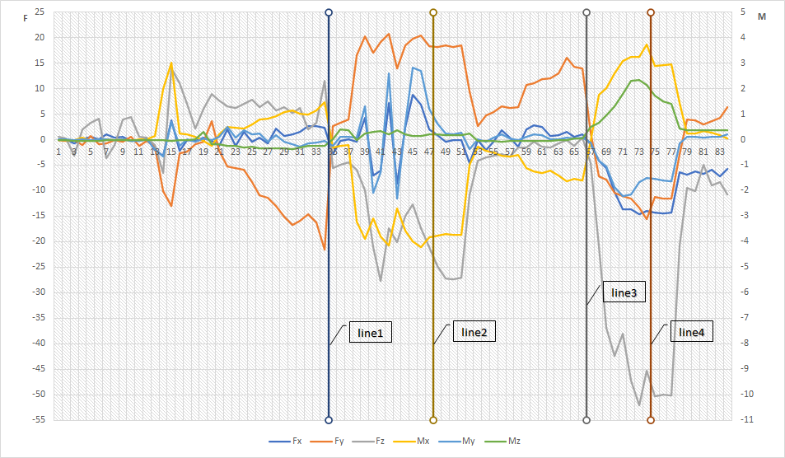

图四：六维力觉传感器数据

我们选取了装配过程中，经过计算得到的孔中心的值与装配完成后实际得到的孔中心的值做比较（如表1）。

|  |  |  |  |
| --- | --- | --- | --- |
| 组别 | x方向误差/mm | y方向误差/mm | 直线误差/mm |
| 1 | **-0.01801** | **-0.04847** | **0.0517** |
| 2 | **-0.01954** | **-0.00535** | **0.0202** |
| 3 | **0.04118** | **-0.03549** | **0.0543** |
| 4 | **-0.05113** | **0.0086** | **0.0518** |
| 5 | **-0.04706** | **0.04807** | **0.0672** |
| 6 | **-0.01487** | **-0.0141** | **0.0204** |
| 7 | **-0.02918** | **-0.03024** | **0.042** |
| 8 | **-0.04484** | **0.04173** | **0.0612** |
| 9 | **-0.02372** | **0.02589** | **0.0351** |
| 10 | **0.06895** | **0.00232** | **0.0689** |
| 最大误差 | **0.06895** | **0.04847** | **0.0689** |

表一：计算孔中心误差

实验中，直线距离误差范围在(0.0202mm,0.0689mm)，平均误差为0.04728mm。且10次实验均实现了间隙0.1mm的轴孔装配。在装配任务设定的范围。

# 熵智公司现场复现

我们采用了发那科10iA工业机械臂，气动手爪。并利用电检测代替了阻抗算法实现了三点接触。实验视频可见在附件2。实验平台如图五所示: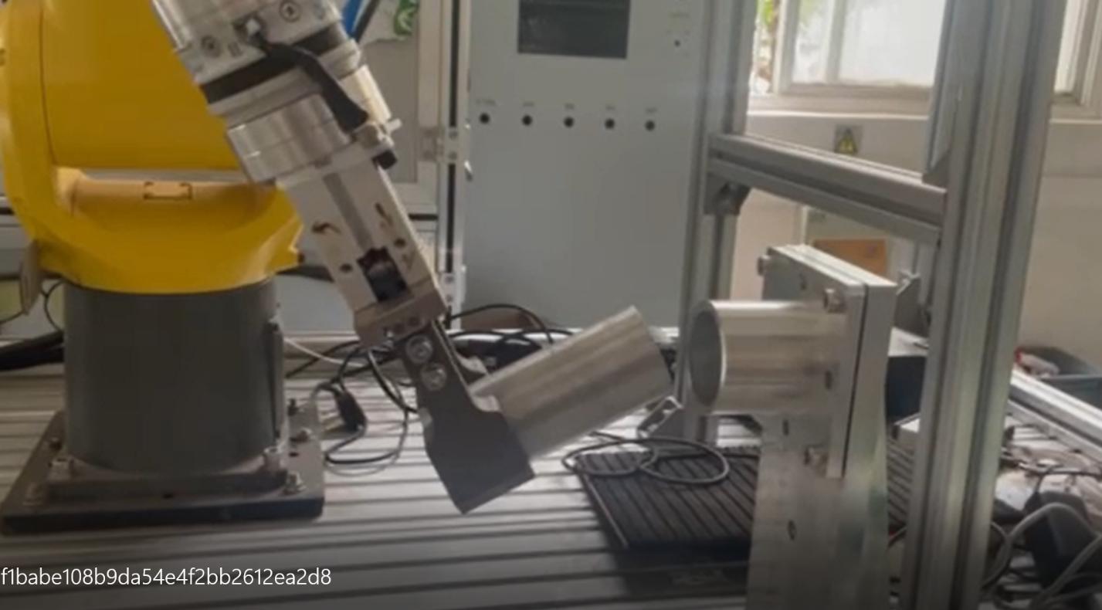

图五：熵智科技轴孔装配实验平台

电检测是当工业机械臂碰撞后，机械臂内部电流增大，电流达到设定的阈值后便可以停止运动。因此我们利用多次电检测实现轴孔的三点接触。因为存在一定力使轴与手爪之间存在角度偏差，所以也需要给轴孔角度α添加一个修正量。

在现场复现中，我们选取了50mm，6061铝制孔，及49.9mm,49.8mm及49.6mm，6061铝制轴。在附件视频可见，我们接连实现了三个轴与孔的装配。实现了既定目标。

# 结论

在该项目中，我们为完全实现自动化装配，采用了阻抗/导纳控制与自适应算法相结合的方式，因无法消除始终会存在一定力使得轴与手爪的轴线存在一定角度，从而影响了计算得到的轴孔轴线间的夹角α。因此我们在轴孔轴线夹角α上添加了一个修正量来补偿这一影响。显然，不论提高力传感器或电检测的敏感性都不无法完全消除这一力。在考虑经济成本等因素，我们选择添加一定修正量。显然对不同尺寸的轴和孔或手爪，力会不同，修正角度也应该不同。后续我们会考虑通过强化学习或多次三点接触的结果来解决这一问题。